

UNIVERSIDAD DEL SALVADOR Lic. en Relaciones Públicas
Facultad de Ciencias Sociales, Educación
y Comunicación

PROGRAMA 2026

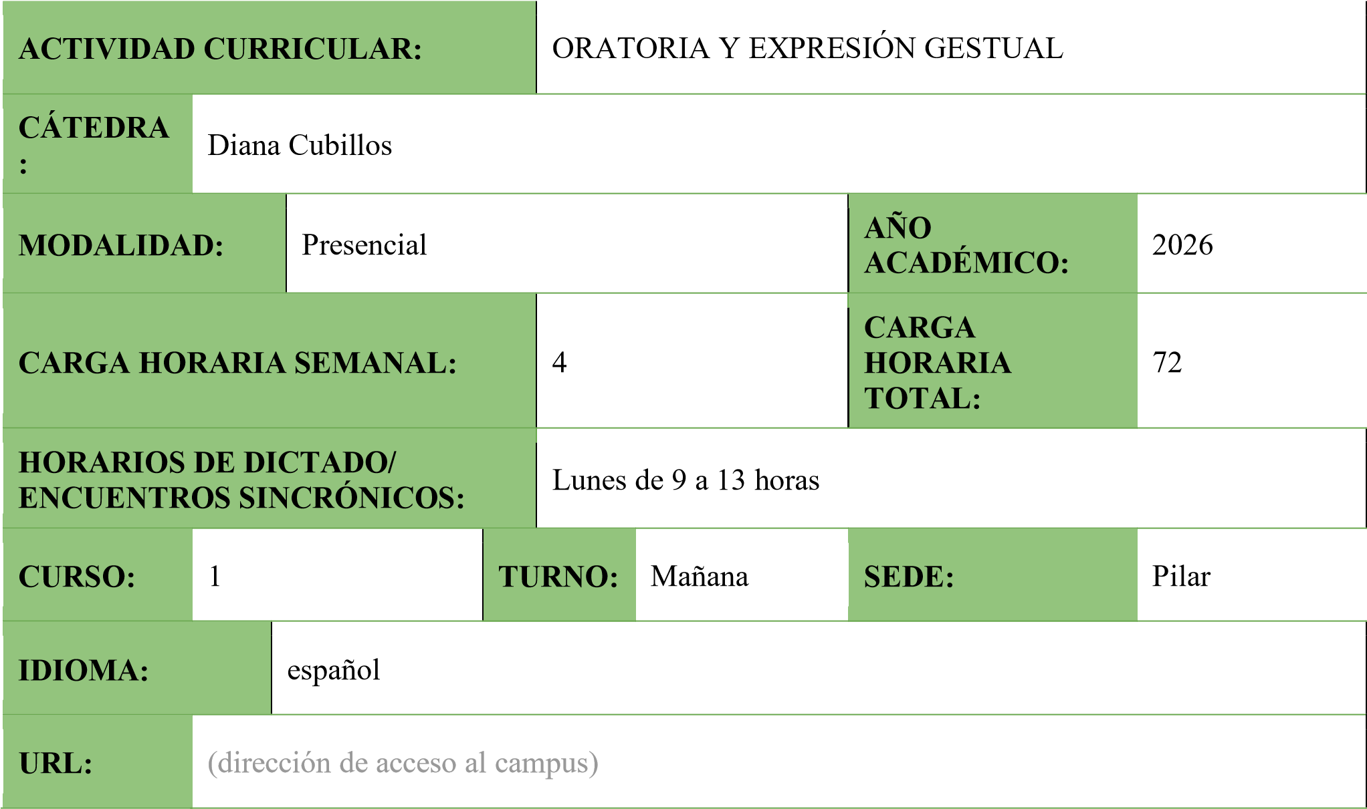

- CICLO:
(Marque con una cruz el ciclo correspondiente)

Básico

X

Superior/Profesional

- COMPOSICIÓN DE LA CÁTEDRA:

Docente | Función* |  | E-mail
Titular:
Adjunto/Asociado/Auxiliar | Docente  Cubillos | Diana | Cubillos.diana@usal.edu.ar
*A cargo -Tutor

Asesor técnico-pedagógico
(Completar si la materia tiene carga horaria a distancia)

- EJE/ÁREA EN QUE SE ENCUENTRA LA MATERIA/SEMINARIO DENTRO DE LA CARRERA:

Relaciones Públicas

- FUNDAMENTACIÓN DE LA MATERIA/SEMINARIO EN LA CARRERA:

La incorporación de esta materia que les permite realizar un abordaje integral de las prácticas de comunicación interpersonal, resulta fundamental para el caso de las tres Carreras de Periodismo, Publicidad y Relaciones Públicas.

La adquisición de técnicas adecuadas para la realización de presentaciones efectivas, la conducción de reuniones de trabajo y el reconocimiento de la importancia del uso adecuado del lenguaje del cuerpo los destaca frente como futuros profesionales del área de comunicaciones.

- OBJETIVOS DE LA MATERIA:

- Conozca los fundamentos de la Oratoria.
- Adquiera habilidades y utilice técnicas adecuadas para preparar, coordinar, organizar y hacer presentaciones claras, atractivas y eficaces en el ámbito profesional de su incumbencia.
- Reconozca las diversas prácticas orales y las formas textuales que están asociadas a ellas. ● Reconozca la importancia del lenguaje del cuerpo para proyectar una imagen profesional y positiva.
- Se familiarice con las distintas etapas y elementos constitutivos de la Oratoria entendiendo que de esa manera mejorará su capacidad de comunicación y expresión de forma integral utilizando su voz y su cuerpo como herramientas sustanciales.

- Aproveche y conozca las cualidades y el potencial que puede encontrar en su voz y su cuerpo y realice un acercamiento mediante prácticas y correcciones constantes a las diversas variables de presentaciones en público para adquirir soltura y espontaneidad al dirigirse en vivo a un auditorio.

- Aprenda las distintas modalidades y herramientas de la Oratoria como disciplina de la Comunicación Social para implementarlas como Comunicador en Radio, TV, Deptos. De R.R.P.P, organismos nacionales, presentaciones oficiales y privadas, locuciones informativas, interpretativas, publicitarias y documentales.

- ASIGNACIÓN HORARIA:

 | Teóric a | Práctica | Total
Carga horaria de trabajo sincrónico (precisar:  presencial - mediante videoconferencia) | 58 | 14 | 72
Carga horaria de trabajo asincrónico  (trabajo asincrónico en plataformas - en horas y en %) | 34% | 66% | 100%
Carga horaria general | 72 | 144 | 216

- UNIDADES TEMÁTICAS, CONTENIDOS, BIBLIOGRAFÍA POR UNIDAD TEMÁTICA:

Unidad 1 – Introducción a la Oratoria. El aparato fonador – la voz y el cuerpo

Diferencias entre Oratoria, Retórica y Elocuencia
Orígenes de la oratoria y trayectoria
Tipos de comunicación: interna y externa. Verbal y no verbal. Dominios comunicacionales.
Emociones y lenguaje que caracterizan a un líder.
Componentes físicos: Resonadores: maxilares, laringe, cuerdas vocales, labios, lengua y velo del paladar. La voz: cualidades: timbre, volumen, tono y duración. Rasgos de la voz.
Relajación y respiración. Posiciones del cuerpo para respirar y locutar. Respiración costodiafragmática. Articulación y vocalización. Colocación de la voz.
Disfunciones: fusión de fonos, omisión, esdrujulización, locución a destiempo, furcios, monotonía, falta de aire, cierres caídos, inspiraciones audibles, postura física disfuncional.

Bibliografía obligatoria:

- COLL-VINENT, Roberto. La expresión oral. Curso de técnicas de expresión oral. Editorial Nova Terra. Barcelona. 1975.
- GUEVARA, Alejandro. Locución. El entrenador personal. Expresión para una comunicación exitosa. Editorial Galerna. Buenos Aires, 2006.
- Apuntes de la cátedra: Locutor Nacional Integral (I.S.E.R)

Unidad 2 – Oratoria – Rasgos generales

Consideraciones generales de la Oratoria: Inventio, dispositio, elocutio, memoria y actio.
Consejos para superar el miedo a hablar en público.
Cuestiones básicas para la preparación de un discurso. Etapas generales.
Retórica de la voz: clima, palabras claves, matiz, carga subjetiva, énfasis y ritmo. Ejercicios de Cambio Tonales. Alteración de tonos y manejo del neutro.

Bibliografía obligatoria:

- AGUILAR IBAÑEZ, María José y ANDER EGG, Ezequiel. Cómo aprender a hablar en público. Editorial Lumen. Buenos Aires. 2012.
- CARNEGIE, Dale. Como hablar bien en público. Editorial Cosmos. Buenos Aires. 1947.
- KNAPP, Mark. La comunicación no verbal. Editorial Piados. México.1995.

Unidad 3- Oratoria - Las etapas creativas para entrenamiento de la voz y presentaciones.

Creación, escritura, armado y locución de piezas informativas, interpretativas, publicitarias, promocionales y documentales. Pautas para cada caso.
Presentaciones en público y ante posibles clientes. La audiencia: elaboración del discurso según los distintos perfiles. Defensa de ideas y argumentos: Inventio, dipositio, elocutio, memoria, actio. Negociación y entrevista laboral. Manejo de situaciones imprevistas. Improvisación. Utilización de recursos aprendidos. El relato en el habla. Presentaciones efectivas en público: comerciales y oficiales: consideraciones generales. Oratoria: elementos constitutivos y manejo del arte de hablar

Bibliografía obligatoria:

- ARGIBAY, Lidia y PAGÓN, Celia. Cómo hablar en radio y T.V. Entrenamiento para medios. Editorial Longseller. Buenos Aires. 2004.
- AGUILAR IBAÑEZ, María José y ANDER EGG, Ezequiel. Como aprender a hablar en público. Editorial Lumen. Buenos Aires. 2012.
- CARNEGIE, Dale. Como hablar bien en público. Editorial Cosmos. Buenos Aires. 1947.

Unidad 4: El lenguaje del cuerpo

¿Qué es el lenguaje corporal?
Elementos de la comunicación no verbal. Emociones
Principios básicos de la comunicación no verbal
Interpretación del lenguaje corporal. Expresiones faciales, gestos, posturas.
Su impacto en nuestra imagen personal.
El lenguaje corporal en el ámbito laboral.
Lenguaje y herramientas para la Oralidad
El lenguaje de los gestos. Acompañamiento de las ideas a la voz. Imágenes propias para la interpretación y la improvisación.

Bibliografía obligatoria:

- BOYES, Carolyn (2013). El lenguaje del cuerpo. Gestos y posturas que revelan lo que realmente pensamos y queremos decir. Buenos Aires, Editorial Albatros.
- KNAPP, Mark. La comunicación no verbal. Editorial Piados. México.1995.
- AGUILAR IBAÑEZ, María José y ANDER EGG, Ezequiel. Cómo aprender a hablar en público. Editorial Lumen. Buenos Aires. 2012.

8. METODOLOGÍA:

En términos del uso de recursos didácticos, de metodología de la enseñanza, se utilizarán los siguientes recursos, considerados de utilidad para generar el proceso de aprendizaje conceptual, a saber:

Prácticas y correcciones en clase: lecturas, improvisaciones, trabajos individuales y en equipo.
Trabajos prácticos con fecha de entrega fijada por la cátedra.
Análisis de oratoria en líderes de opinión e influenciadores.
Realización de auto charlas (shortTED) en el que el alumno pueda potencializar su oratoria Actividades radiales para trabajar la entonación y cualidades de la voz.
Exploración de conocimientos iniciales de los alumnos.
Explicación de los temas con la participación de los alumnos.
Actividades de consolidación del tema.
Trabajos prácticos individuales y grupales.
Lectura y análisis de textos. Fichado de bibliografía.

a. En el entorno presencial o presencial remoto
- Discusión de temáticas y noticias de actualidad vinculadas a la materia.
- Sistematización del modo de uso y vínculo de los alumnos con el objeto de estudio.

b. En el entorno virtual asincrónico
- Análisis de textos teóricos.
- Visionado y discusión de análisis de casos nacionales y extranjeros.

9. PLAN DE ACTIVIDADES/SECUENCIA DE ACTIVIDADES

La propuesta se brindará a los alumnos en modalidad presencial garantizando las estrategias de interacción académica y el acceso a todos los recursos y materiales correspondientes a la asignatura. Entre ellos están:

- Presentación y fundamentos de la asignatura, del profesor y alumnos
- Presentación del Programa, Objetivos y contenidos arriba descritos, además de acceso de la bibliografía de forma digital o impresa.
- Actividades y materiales de cursado: acceso a los materiales de lectura y audiovisuales, foros de discusión/debate, consignas para la realización de trabajos prácticos y/o informes parciales ● Actividad de evaluación.

El dictado del curso se desarrollará a lo largo de 16 semanas. Las actividades previstas para cada semana/cada módulo se considerará equivalentes a 4 horas de cursado.
Cada semana se busca garantizar el abordaje de los contenidos teóricos del curso, como así también el desarrollo de las actividades prácticas (58 horas de Teoría y 14 horas de Práctica). Se trabajará con material bibliográfico, guías de lectura para su comprensión; foros de puesta en común, análisis de oratoria, presentación de avances mediante el envío de documentos y devoluciones por parte del docente.

Las actividades de la última semana se destinarán a la síntesis de lo aprendido y cierre de la asignatura/del Trabajo Final del curso, mediante el análisis de oratoria de un líder de opinión y el desarrollo individual de una propuesta de Charla ShortTED afín de potenciar sus habilidades de expresión gestual y no gestual. Además del desarrollo de diversas actividades radiales que les permitan mejorar la oratoria de cada alumno.

Sema na | Unidad Temática | Horas Teóricas | Horas Prácticas | Tutorí as | Evaluacion  es | Otras  Actividades *
1 | Unidad 1 | X
2 | Unidad 1 | X | x
3 | Unidad 1 | X | x |  | x | x
4 | Unidad 2 | X
5 | Unidad 2 | X | x
6 | Unidad 2 | X | x |  | x | x
7 | Unidad 2 | X
8 | Unidad 3 | X | x
9 | Unidad 3 | X | x |  | x | x
10 | Unidad 3 | X
11 | Unidad 4 | X
12 | Unidad 4 | X | x |  | x | x
13 | Unidad 4 | X | x
14 | Unidad 4 | X
15 | Unidad 5 | X |  |  | x | x
16 | Unidad 5 | X | x
17 | Unidad 5 | X | x
18 | Unidad 5 | X

- PRÁCTICAS PROFESIONALES (si corresponde)

NO CORRESPONDE

- SEGUIMIENTO DE ALUMNOS

Las acciones y temáticas trabajadas estarán registradas y descritas en el libro de temas de la cátedra. Sin embargo, el alumno podrá contar con la asistencia y orientación necesaria para alcanzar cada una de las actividades, a fin de vincular conceptos, estrategias e instrumentos con los contenidos teóricos abordados.

- MODALIDAD DE EVALUACIÓN

Además, deberá obligatoriamente dar cumplimiento a la escolaridad de acuerdo al Art. 27 del citado Reglamento, entendiéndose por ésta a) el cumplimiento de la asistencia a clase y b) la aprobación de las evaluaciones parciales, monografías, prácticas profesionales, actividades de investigación u otros trabajos.
El estudiante deberá concurrir a rendir el examen final presentando la libreta universitaria, conforme el programa de la obligación académica.

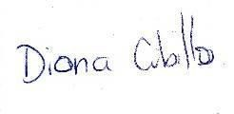
FIRMA DE DOCENTES:

FIRMA DEL DIRECTOR DE LA CARRERA

